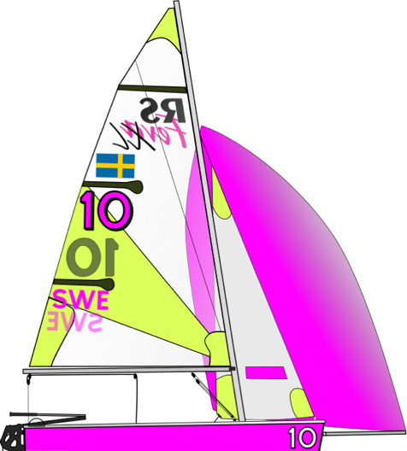
Kungörelse: RS FEVA SUPERCUP

Datum 28–29 maj 2022
Kullaviks Kanot och Kappseglingsklubb (KKKK)
- Regler

  - Tävlingen genomförs i överensstämmelse med Kappseglingsreglerna (KSR) med tillägg Addendum Q (direktdömning på kappseglingsbanan). Vid eventuell konflikt mellan regler har Addendum Q företräde.
Ändring av KSR 31 ”Beröra ett märke”. Rundningsmärken får beröras men de ska lämnas på rätt sida. Det är förbjudet att dra sig framåt eller bära av från märket i syfte att driva båten framåt.
  - Vid protest ska en arm tydligt sträckas upp med knuten näve.

  - En tävlande som lämnat land ska ha på sig personlig flytutrustning. Den här regeln gäller inte vid kortvarigt byte eller justering av kläder eller personlig utrustning eller när den tävlande befinner sig i hamn. Våt- eller torrdräkter är inte personlig flytutrustning. Detta ändrar KSR 40. En båt som bryter mot den här regeln kan varnas eller straffas på det sätt som protestkommittén finner lämpligt (DP).

- Villkor för att delta

  - Bägge ombord ska vara medlemmar i Svenska RS Fevaförbundet, då klasstränaren är på plats och hjälper alla lika.

  - Varje deltagande båt ska vara ansvarsförsäkrad.

  - Tävlande deltar i regattan helt på egen risk. Se KSR 4, Besluta att kappsegla. Den arrangerande myndigheten accepterar inget ansvar för sak- eller personskador som någon råkat ut för i samband med eller före, under eller efter tävlingen.

  - För att ha rätt att delta ska besättningen vara anmäld och ha betalat startavgiften.

  - Klubbarna bör söka samarbete om coacher så att alla får stöd på vattnet. Medföljande coachbåt är automatiskt säkerhetsbåt. Det innebär att de i första hand skall sörja för säkerhet på banan och i andra hand följa ”sina” seglare. Medföljande coach skall ha med VHF-radio.

- Anmälan

  - Anmälan och registrering ska göras senast 25/5 via evenemangssidan på SailArena. Anmälan är bindande och avgiften är 700 kr per besättning.

  - Efteranmälan är möjlig, dock senast 28/5 kl. 10.00. Avgiften är då 800 kr per besättning.

- Registrering
  - Registrering bekräftas vid inräkning på plats för respektive Feva-grupp.

  - Arrangören kan komma och göra stickprov på båtarna och utrustningen. Klassreglerna gäller med svenska RS Fevaförbundets tillägg angående segel och segelnummer. Särskilt klassregel C.8.1 kommer att kontrolleras angående säkring av centerbordet.

- Seglingsföreskrifter

  - Avsikten är att seglingsföreskrifterna ska publiceras på SailArena senast 24/5.

- Tidsprogram
28/5 10.00 Rorsmansmöte
11.00-ca 17.00 Kvalseglingar
12.30-13.30 Lunchpaus
29/5 09.30 ev. tillägges information delges
10.30 – ca 14.30 Kvalseglingar
12.30-13.30 Lunchpaus
14.30- 16.00 Delfinaler och finalseglingar
Ca 16.30 prisutdelning

- Tävlingsformat
  - Vid tolv eller fler deltagare delas besättningarna in i grupper där varje besättning seglar en mängd kvalseglingar i sekvens; två delseglingar följt av en vilopaus. Regattan avslutas med två delfinaler som medger en sista chans att ta sig vidare till en finalomgång.
  - Banlängden anpassas så att den beräknade seglingstiden blir ca 10—20 minuter.
- Kappseglingsområde
  - Kappseglingarna genomförs omedelbart utanför Kullaviks pir. Stödpersoner hänvisas följa seglingarna från piren, berget eller under regnskydd vid tribunen. Dessa platser medger mycket god överblick av hela banan.
- Banan
  - Banan är av typ kryss—läns, som presenteras närmare i seglingsföreskrifterna.
- Protester och straff
  - Addendum Q gäller, men seglingarna genomförs med grundläggande regeln ”Ärlig segling” i fokus, dvs. alla som råkar begå ett regelbrott förväntas att självmant gottgöra detta genom att ta ett 360°-straff.
- Priser
  - Plats 1—3 vinner seglingsrelaterade nyttopriser. Därutöver blir det pris för var 5:e deltagande båt samt några extrapriser.

